Europski školski sportski dan

GIMNAZIJA DR. IVANA KRANJČEVA ĐURĐEVAC

Učenici Gimnazije Dr. Ivana Kranjčeva Đurđevac su 30. rujna 2016. godine obilježili Europski školski sportski dan te su se tako pridružili tisućama mladih ljudi iz cijele Hrvatske i 15 zemalja Europe, sudjelujući u nizu sportskih aktivnosti.
Naši učenici su proslavili taj dan sudjelujući u:
- Atletici: 100 m, skok u dalj i skok u vis
- Košarci
- Nogometu
- Odbojci
Europski školski sportski dan je proslava tjelesnog odgoja i sporta s nekoliko desetaka tisuća mladih iz stotina osnovnih i srednjih škola, koje sudjeluju u aktivnostima, izabranim od pojedine škole i profesora tjelesne i zdravstvene kulture. Glavni cilj ovog događaja je promicanje tjelesne aktivnosti i zdravlja. U našoj školi se ovaj dan obilježio na inicijativu profesorice tjelesne i zdravstvene kulture Ivančice Sabolić i njezinih pripravnika Matka Fučeka i Ive Kožarić.
U našoj školi sudjelovalo je šezdesetak učenika koji su, u suradnji sa Strukovnom školom, poštenom igrom i natjecateljskim sportskim duhom prikazali svoje mogućnosti mnogim učenicima i nastavnicima koji su ih bodrili s tribina u njihovom 120 minutnom intervalu.
ATLETIKA
100 m
Učenici su se natjecali u ženskoj i muškoj konkurenciji.
Od djevojaka koje su trčale na 100 m sudjelovale su: Terezija Ćurić, Ines Šantek, Monika Šemiga, Lana Jančijev, Lea Pavlović, Miljana Banjac, Ema Levačić, Veronika Pintarec i Franica Golubić. Prvo mjesto osvojila je Terezija Ćurić, drugo mjesto pripalo je Lani Jančijev, a treće Lei Pavlović.
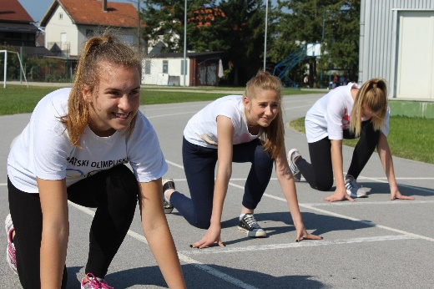
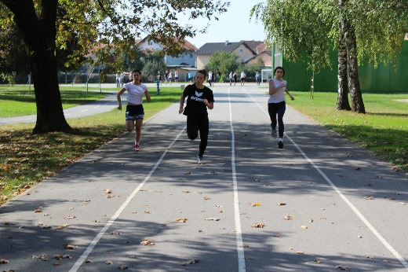
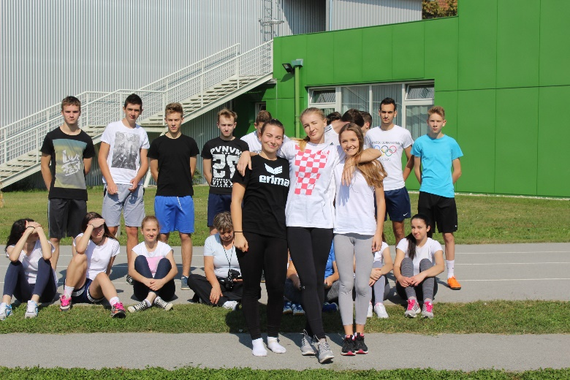
Od mladića koji su trčali na 100 m sudjelovali su: Borno Matišev, Leo Švarbić, Luka Bokan. Prvo mjesto pripalo je Borni Matiševu, drugo Luki Bokanu te treće Leu Švarbiću.
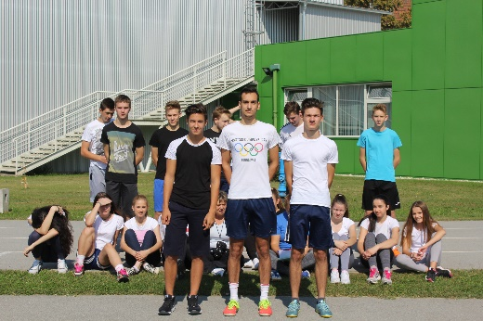

Skok u dalj
Učenici su se natjecali u ženskoj i muškoj konkurenciji.
Od djevojaka sudjelovale su: Ines Šantek, Monika Šemiga, Franica Golubić, Lea Pavlović. Prvo mjesto osvojila je Monika Šemiga sa skokom od 4,18 m, drugo Ines Šantek sa 4,16m, a treće Lea Pavlović 3,76m.
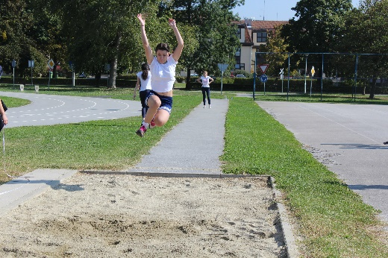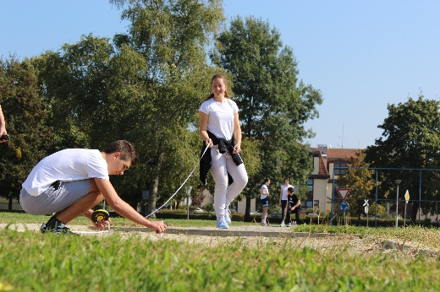
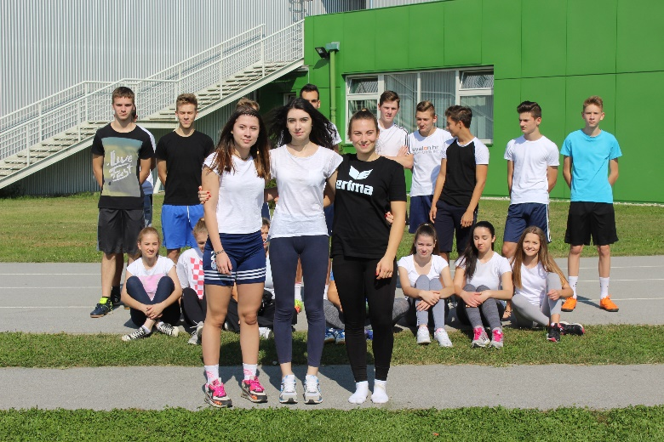

Od mladića sudjelovali su: Karlo Antolaš, Luka Gregurek, Karlo Carek, Luka Štefanić i Luka Šadek. Prvo mjesto osvojio je Karlo Carek sa skokom od 5,72 m, drugo mjesto Luka Gregurek sa 5,11 m i treće Karlo Antolaš sa 5,05 m.
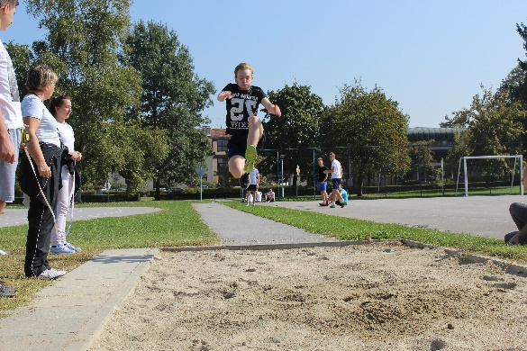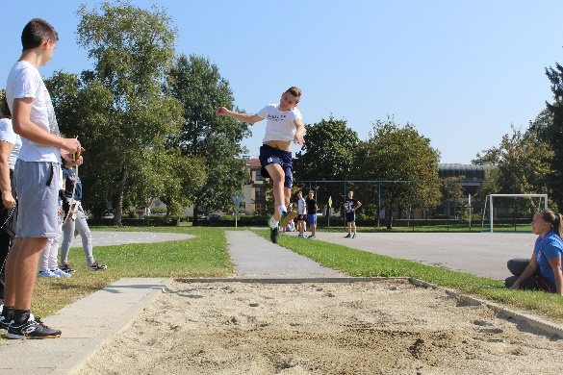
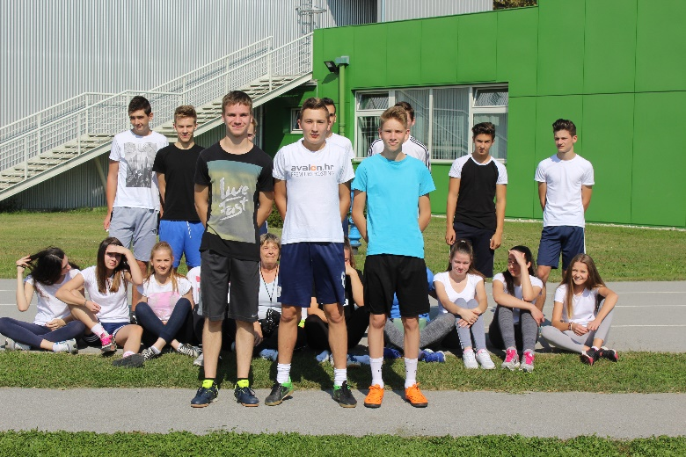

Skok u vis
Učenici su se natjecali u ženskoj i muškoj konkurenciji.
Od djevojaka sudjelovale su: Ines Šantek, Monika Šemiga, Terezija Ćurić. Prvo mjesto pripalo je Tereziji Ćurić sa preskočenih 1,40 m, drugo Ines Šantek 1,30m, a treće Moniki Šemigi 1,25 m.
Od mladića je u vis skakao samo Luka Gregurek te preskočio 1, 60 m.
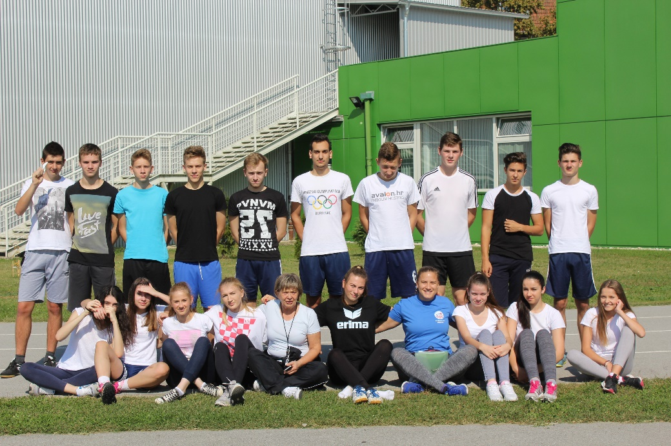

KOŠARKA
Košarkaška utakmica se je igrala protiv učenika Strukovne škole Đurđevac. Igralo se 4 puta po 5 minuta. Naši učenici su izgubili rezultatom 33:30, a sudjelovali su Ilija Lončarić, Andrija Cestar, Franjo Štefan, Nikola Tišljar, Nikola Mlakar, Marko Štefan, Mihael Kovač, Luka Galjer, Jakob Adaković, Luka Gregurek.
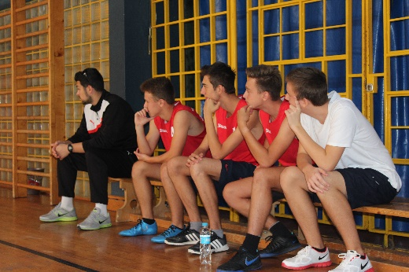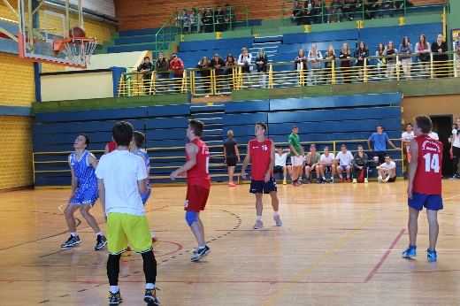
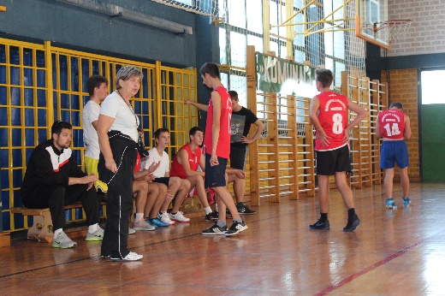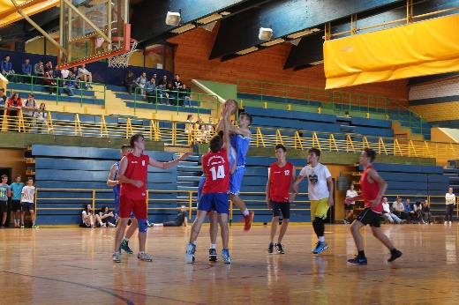
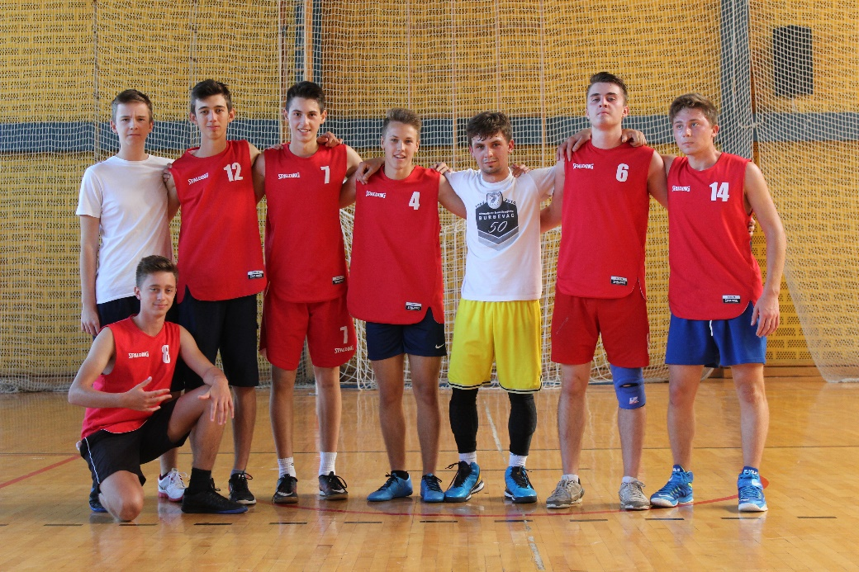

NOGOMET
Nogometna utakmica se također igrala protiv učenika Strukovne škole Đurđevac. Igralo se 2 puta po 10 minuta i u napetoj utakmici, s mnogo promašaja i dobrih pokušaja naši su učenici izgubili rezultatom 2:1. Sudjelovali su: Zvonimir Fusić, Karlo Carek, Danijel Matkov, Borno Matišev, Nikola Tišljar, Mihael Kovač, Jan Fusić, Rok Jendrašic, Luka Šadek, Leo Švarbić, Luka Kardoš, Mihael Seleš, Adrijan Topolovčan, Davor Kožar, Bruno Kovačić, Franjo Štefan i Marko Štefan.
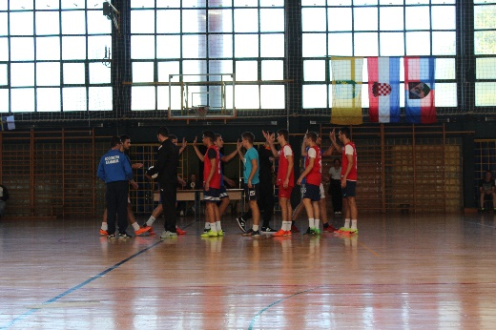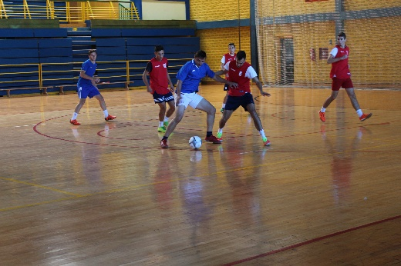

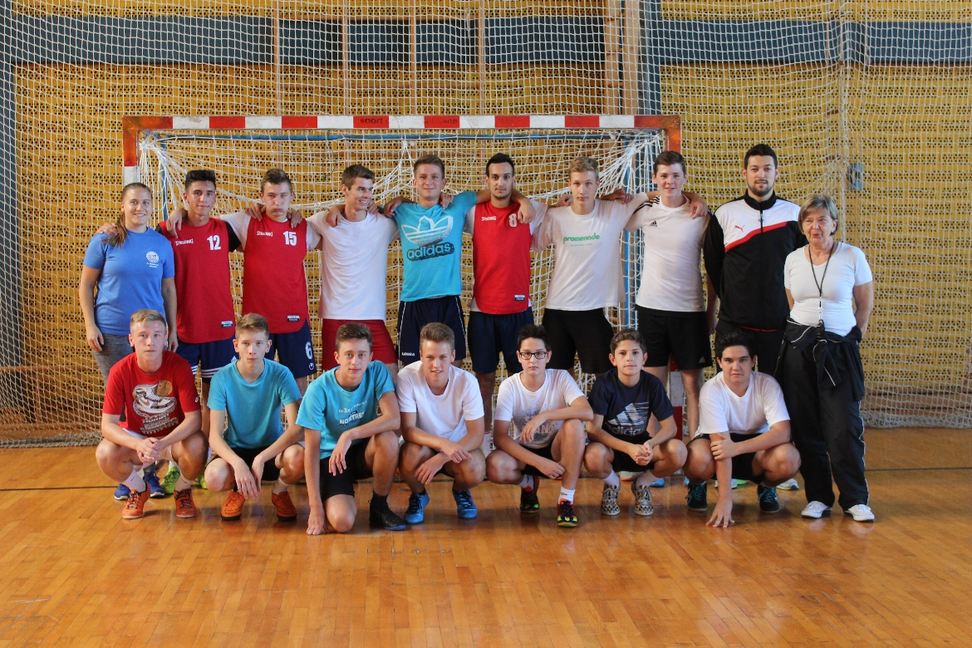

ODBOJKA
Za kraj programa odigrala se odbojkaška utakmica u kojoj su snage odmjerile naše maturantice protiv učenica ostalih razreda. Utakmica je završila rezultatom 3:0 za maturantice, a sudjelovale su: Lana Lenardić, Ana Šimunko, Marijana Rep, Sara Ritonja, Ana Pačko, Klara Račan, Ivana Dergez te učenice iz ostalih razreda: Ema Vlahović, Lucija Lenardić, Ema Levačić, Ena Rončević, Liese Boland, Viktorija Ćurić, Leonarda Karlovčan, Antonija Račan, Sandra Spitek, Tena Šolinić, Karla Markač, Lea Putnik, Lara Horvat i Lana Rončević.
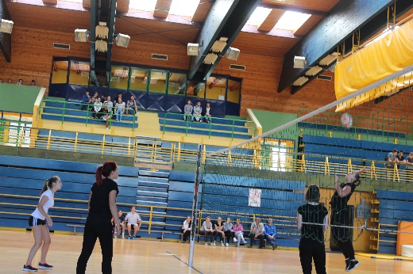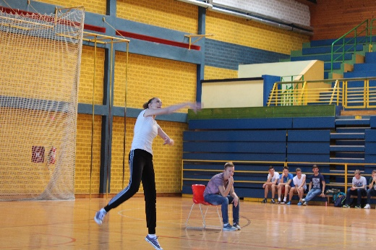
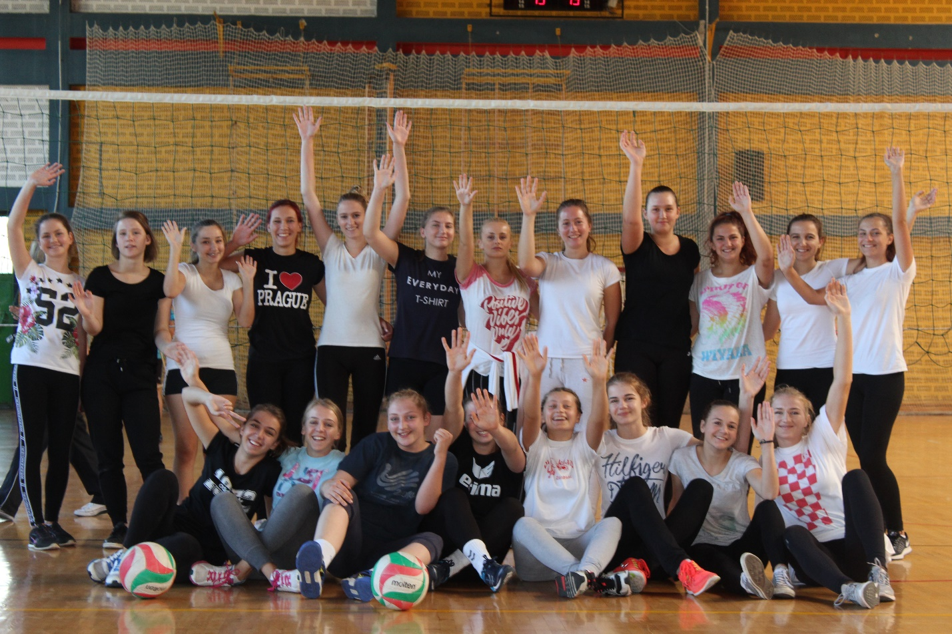
Cijeli dan je prošao u veseloj atmosferi i sportskom duhu te s pitanjem „ Kada ćemo ponoviti?“

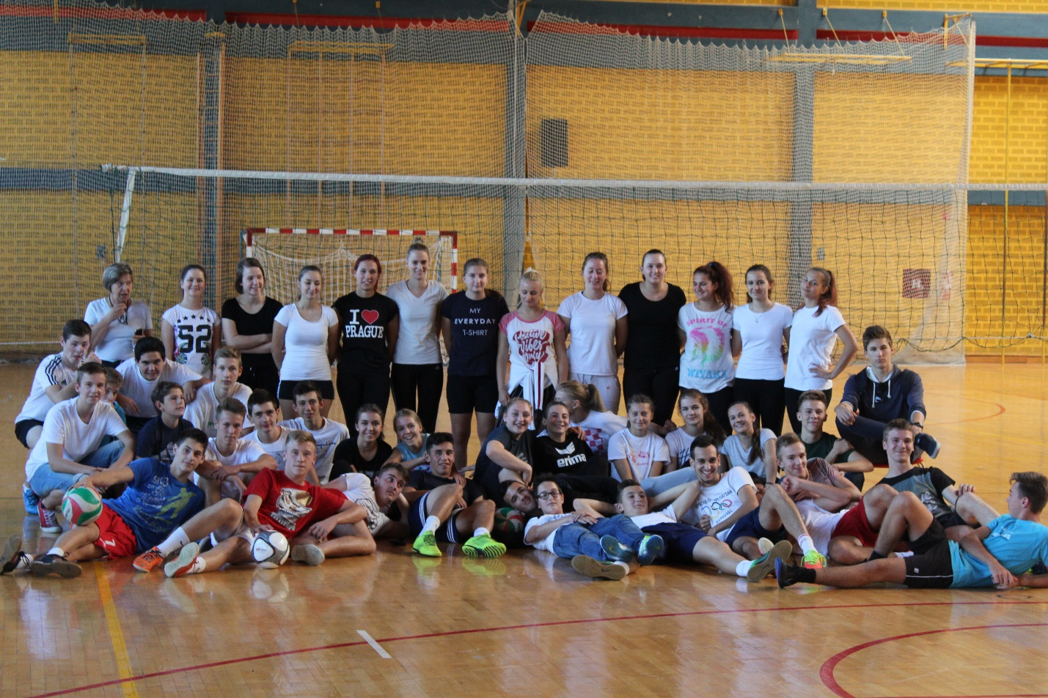

Profesori tjelesne i zdravstvene kulture
Ivančica Sabolić, Matko Fuček i Iva Kožarić

